19.棉花姑娘
基础过关

一、把生字和正确的音节连起来。
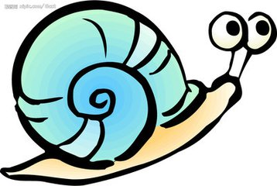
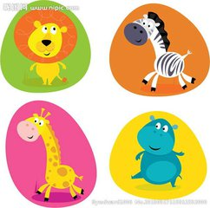
棉
然
碧
吐
mián
mán
rán
rén
pì
bì
fǔ
tǔ

二、读句子，写生字。
qí xīng xing


- 我好 地看着天上的 。
bìng yī
2.我生 了，妈妈带我去 院。

三、照样子把词语补充完整。
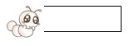
碧绿碧绿的叶子 碧绿碧绿的_____
雪白雪白的棉花 雪白雪白的______
火红火红的旗帜 火红火红的_____

四、仿照例子，用加点的词语写句子。
1.她多么盼望有医生来给她治病啊！
__________________多么_____________________________。
- 请你帮我捉害虫吧！
请__________________________________________________!
能力提升
- 根据课文内容选一选。
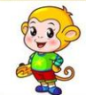
②稻田
③空中
①树干的

1.燕子只会捉（ ）里的害虫；
2.啄木鸟只会捉（ ）里的害虫；
3.青蛙只会捉（ ）的害虫。
六、读一读，做一做。
小青蛙
小青蛙，
呱呱呱，
哭着哭着找妈妈。
燕子哄，
蜻蜓劝，
一起说着悄悄话：你的妈，
我的妈，
田间捉虫护庄稼，我们一起玩，
长大学妈妈。
1.用“_____”画出儿歌中的小动物。
2.它们长大后，都学妈妈做什么？用“ ”画出。
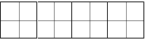
订正栏

参考答案：一、棉—mián 然—rán 碧—bì 吐—tǔ
二、1.奇 星星 2.病 医
三、禾苗 云朵 太阳
四、1.我多么希望能去北京呀
2.请你到我家来玩吧
五、1.③ 2.① 3.②
六、1.青蛙 燕子 蜻蜓
- 到田间捉虫护庄稼

